第一位审稿人初审意见：

意见1：摘要一般直述研究目的，建议修改。

回答1：感谢您宝贵的建议。我们已根据您的建议，对摘要部分进行了修改，重点突出研究目的，并简化了背景描述。修改内容已用红色字体标注。
修改部分（论文P1）：
在机器人领域，长序列自主作业能力已成为制约智能机器人走向实际应用的瓶颈问题之一。针对机器人在复杂场景中面临的多样化长序列操作技能需求，提出了一种高效鲁棒的非对称Actor-Critic强化学习方法，旨在解决长序列任务学习难度大与奖励函数设计复杂的挑战。通过整合多个Critic网络协同训练单一Actor网络，并引入生成对抗模仿学习为Critic网络生成内在奖励，从而降低了长序列任务学习难度。在此基础上，设计了两阶段学习方法，利用模仿学习为强化学习提供高质量预训练行为策略，在进一步提高学习效率的同时，增强了策略的泛化性能。在面向化学实验室长序列自主作业的仿真结果表明，该方法显著提高了机器人长序列操作技能的学习效率与行为策略的鲁棒性。
In the field of robotics, long-sequence autonomous manipulation capability has become one of the bottlenecks hindering the practical application of intelligent robots. To address the diverse long-sequence operation skill requirements faced by robots in complex scenarios, an efficient and robust asymmetric Actor-Critic reinforcement learning method is proposed. This approach aims to solve the challenges of high learning difficulty and complex reward function design in long-sequence tasks. By integrating multiple Critic networks to collaboratively train a single Actor network, and introducing Generative Adversarial Imitation Learning (GAIL) to generate intrinsic rewards for the Critic network, the learning difficulty of long-sequence tasks is reduced. On this basis, a two-stage learning method is designed, utilizing imitation learning to provide high-quality pre-trained behavior policies for reinforcement learning, which not only improves learning efficiency but also enhances the generalization performance of the policy. Simulation results for long-sequence autonomous task execution in a chemical laboratory demonstrate that this method significantly improves the learning efficiency of robot long-sequence operation skills and the robustness of behavior strategies.

意见2：论文中的图表须遵循“文前图后”“文前表后”的引用方式。

回答2：感谢您对论文格式规范的细致指导。我们已全面核查全文图表引用顺序，严格按照“文前图后”“文前表后”原则进行调整。

====================================================
第二位审稿人外审意见：
意见1：作者在2.1节说明了用于模仿学习的数据集较小模型易过拟合，为了避免过拟合需同时进行强化学习，为此最终用于模仿学习的样本是如何获得的需在此节进一步阐述。

回答1：感谢您宝贵的建议。本研究中，模仿学习与第二阶段中生成对抗模仿学习（GAIL）采用同一数据集。通过专家操作者使用键盘控制智能体完成长序列自主作业任务，系统以25Hz采样频率记录智能体的状态和执行动作。共采集20个完整成功回合的轨迹数据，虽然数据集规模较小，但实现了高速实时采集。值得一提的是，我们在训练子任务时，会对轨迹进行分割，将分割后的轨迹数据输入到相应的GAIL模块中。
我们在文中2.1节中加入了模仿学习数据集的相应描述，我们也在文中2.3节加入了对生成对抗模仿学习数据集的相应描述。
修改部分（论文P5）
首先，采用人工示教的方式进行模仿学习数据采集，专家操作者使用键盘控制智能体完成长序列自主作业任务，系统以25Hz采样频率同步记录智能体的状态和动作，共采集20个完整成功回合的轨迹数据。本文方法利用这些示教过程中产生的状态与动作序列，构建出用于模仿学习的演示数据集。
（论文P6）
GAIL模块中的鉴别器网络在训练过程中采用与第一阶段模仿学习中一样的数据集。在训练子任务时，所有GAIL模块共用同一执行器，智能体通过该执行器在不同子任务环境中采集实际交互轨迹。数据集中的演示轨迹按子任务类别进行分割，并将分割后的演示轨迹与智能体在对应子任务中采集的实际轨迹，共同输入到该子任务对应的GAIL模块。
意见2：1.5小节中的代理轨迹和鉴别器表示什么意思？是否与图5对应？
回答2：感谢您宝贵的意见。关于1.5节中"代理轨迹"和"鉴别器"的准确定义，现说明如下：
GAIL模块包括鉴别器网络和执行器网络。
代理轨迹特指智能体通过执行器网络生成的实际轨迹对应图5中的执行器输出部分（额外增加了箭头表示）。
鉴别器作为判别模型（对应图5中的鉴别器网络），通过比较演示轨迹（标注为真，D(s)=1）与代理轨迹（标注为伪，D(s)=0），构建对抗训练损失值。鉴别器对代理轨迹的的判别得分越高，表示代理轨迹与演示轨迹越相似。
为了读者更好的理解，我们将“代理轨迹”更正为“智能体轨迹”，在1.5节解释了鉴别器网络的作用，并对图5（论文P5）进行了相应的修改。
修改部分（论文P4）
其中，内在奖励则由GAIL模块产生。GAIL模块包括鉴别器网络和执行器网络，通过演示数据集中的演示轨迹和智能体通过执行器网络生成的实际轨迹来训练鉴别器网络，鉴别器网络作为判别模型，通过比较演示轨迹（标注为真，）与智能体轨迹（标注为伪，），构建对抗训练损失值。鉴别器网络对智能体轨迹的判别得分越高，表示智能体轨迹与演示轨迹越相似。内在奖励是根据鉴别器网络的分数产生的，如下式所示：

意见3：需要说明所提方法的局限性。

回答3：感谢您的宝贵建议。我们已在结论的讨论部分补充了本方法的局限性分析。相关内容已特别标注，恳请您核查指正。
修改部分（论文P12）
本文方法也存在一定的局限性。首先，微调策略需要人工判断是否实施，这不仅增加了操作复杂性，影响方法的自动化程度，还可能引入主观偏差；此外，实验任务种类有限，未能覆盖更广泛的任务场景。未来研究可开发自动化微调策略，提升方法的智能化水平，并在更多样化的任务类型和复杂场景中验证方法的通用性，以进一步拓展其应用范围。

====================================================
第三位审稿人外审意见：
意见1：论文所做的实验主要集中在化学实验室环境下的两个具体任务上，这里任务设计的依据是什么？所选取的两个长序列操作任务是否具有足够的代表性特征？为了验证方法的通用性和适应性，建议作者总结一下在所选任务场景中的各类长序列操作任务的特征，并说明实验任务设计的合理性。

回答1：感谢您宝贵的意见，您的意见十分有价值。我将从一下几个方面解释论文中所选任务的依据和特征。
（1）场景物体与操作模式的典型性
在现实的化学实验室环境中包含论文中所述的抽屉、柜门、试管架等常见操作对象。这些目标物体的交互逻辑能够模拟真实实验室中的长序列操作需求。任务一（抽屉-盖子）和任务二（旋转柜门-试管架）分别选择了两种不同类型的容器开启方式（线性移动和旋转移动），覆盖了实验室中典型的机械操作模式。
（2）序列交接的严格依赖性
在原文中提到“如果前置操作未能成功完成或完成状态不佳（例如，抽屉仅打开一半），将对后续操作产生不良影响”，这一特征直接对应长序列操作中的关键挑战——“序列交接”问题。这种前后操作的强依赖关系能够模拟真实场景中因操作失误导致的连锁效应，验证智能体对状态异常的感知与处理能力。同时，我们在文中也加入了智能体在面对预设的失败状态时（如抽屉仅打开一半）的实验。
（3）技能综合性与通用性验证
两个任务均要求智能体完成“打开容器→取出物体→放置→复位”的完整流程，覆盖了抓取、移动、状态判断等基础能力。这种设计能够检验方法在组合性动作序列中的适应性，同时为后续扩展至其他类似任务（如不同物体交互方式或多级容器开启）提供基础框架。
我们在文中第1.2节中加入了对所选任务的特征描述，以强调实验任务设计的合理性。
修改部分（论文P3）
本文选取实验室中两类长序列操作任务均需严格满足“前序操作成功→后续动作可行”的依赖关系（如抽屉未完全开启则无法抓取内部物体），能够有效模拟真实场景中因操作失误引发的“序列交接”问题Error: Reference source not found。在操作模式上，两类任务分别包含了线性平移与旋转运动的差异化操作需求，体现了实验室常见操作模式。在方法验证方面，两个任务均要求智能体完成“打开容器→取出物体→放置→复位”的完整流程，覆盖了抓取、移动、状态判断等能力，这种设计能够检验方法在组合性动作序列中的适应性，同时为后续扩展至其他类似长序列任务提供了基础验证。

意见2：论文在强化学习方法中引入了掩码机制来排除与当前任务无关的状态信息，这一尝试在理论上具有可行性与创新性，但在文中的叙述过于简单，在所述任务场景中如何判断状态与任务的相关性？如何通过掩码机制排除无关状态特征？是否需要实验来验证这一方法的作用？建议作者提供更多的技术细节说明以及实验论证。

回答2：感谢您宝贵的意见，我将从以下几个方面进行回答，
（1）在所述任务场景中如何判断状态与任务的相关性
我们主要通过子任务所涉及的目标物体判断状态与任务的相关性，从而进行掩码机制，例如在任务一中，我们将“打开抽屉”和“取出物体并复位”作为两个子任务，在子任务1中只涉及智能体和柜子两个物体，那么状态空间只涉及表2中的智能体本体信息，抽屉把手相对于末端执行器的极坐标，抽屉的开启程度。那么相应的子任务2中的状态空间只涉及智能体本体信息，盖子和盖子平台相对于末端执行器的极坐标，复位点相对于末端执行器的极坐标。
- 如何通过掩码机制排除无关状态特征
我们会提前根据任务相关性设计掩码机制，提前写好掩码机制，将不相关的状态掩码成NAN，丢弃所有NAN只保留相关状态信息输入到Critic网络中。
- 是否需要实验来验证这一方法的作用？建议作者提供更多的技术细节说明以及实验论证。
我们已经加入了实验验证这一方法的作用，并且我在回复信中进行公式推理论文来证明掩码机制的作用。
在构建评价器网络的输入时，我们的状态掩码机制根据子任务ID，选择性地排除与当前子任务无关状态信息。其次，根据子任务ID将掩码状态输入相应的评价器网络。由于状态-动作对的价值需要由评价器网络进行拟合，通过减少评价器网络的状态空间维度，可以减少所需要拟合的状态-动作对的总数，进而减小了模型的探索空间大小。任务的全局状态空间维度为m，智能体的动作空间维度为n，第i个子任务的掩码后状态空间维度为，所有维度统一设定为有k个可能的取值。在没有采用非对称Actor-Critic结构和状态掩码机制之前，总体的探索空间大小为：
采用非对称Actor-Critic结构但不采用状态掩码机制，那么总共有I个Critic输入全局状态空间，则总体的探索大小为：
该方法将第i个子任务对应的评价器网络设定为，采用状态掩码机制后，输入与掩码状态，即的状态空间维度为，则总体的探索空间大小为：
由于指数增长远远快于乘法（累积求和）增长，在大多数情况下：
，
我们将举例说明上述等式在大多数情况成立。当，时（只掩码掉两维状态），，即n<100时（子任务数量的小于100时），，需要100个子任务能满足（划分出100个子任务几乎不可能，若掩码掉3维状态，则需要1000个子任务）。由此可见，状态掩码机制极大程度减小了探索空间大小，进而有效提升了学习效率。
修改部分（论文P6）
具体来说，掩码机制基于子任务所涉及的目标物体来判断状态与任务的相关性，筛选有效状态信息。例如，任务一被分解为“打开抽屉”和“取出盖子并复位”两个子任务，在子任务1（仅涉及智能体与柜子交互）中，掩码状态只包含表2中的智能体本体信息，抽屉把手相对于末端执行器的极坐标和抽屉的开启程度。那么相应的子任务2中的掩码状态只包含智能体本体信息，盖子和盖子平台相对于末端执行器的极坐标，复位点相对于末端执行器的极坐标。通过预定义的任务相关性规则，掩码机制丢弃无关状态维度，最终输出与当前子任务匹配的掩码状态，根据子任务ID将掩码状态输入相应的Critic网络和GAIL模块。
（论文P8和P9）
图 1展现了任务一中关于状态掩码机制的消融实验。同理，图 2展示了任务二中关于状态掩码机制的消融实验。从曲线图中可以看出有状态掩码机制的平均奖励曲线皆优于没有状态掩码机制的平均奖励曲线，证明了状态掩码机制通过排除无关的状态信息，有效提高了智能体的学习效率。
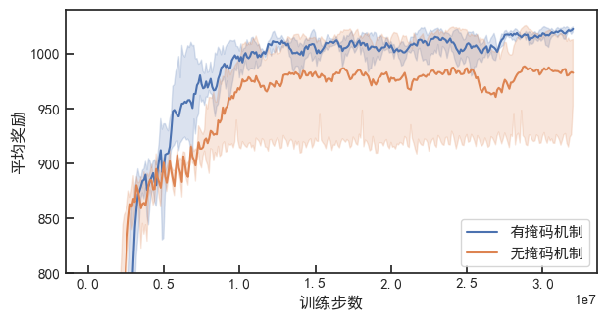
图 1 任务一中关于状态掩码机制的消融实验
Fig.13 Ablation experiment on state mask mechanism in Task 1
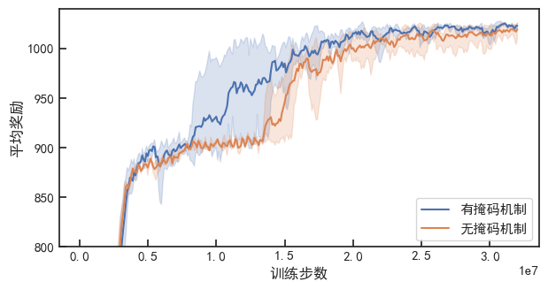
图 2 任务二中关于状态掩码机制的消融实验
Fig.14 Ablation experiment on state mask mechanism in Task

意见3：实验部分文中只与文献14进行了对比，建议作者增加更多维的对比实验论证，与不同类型的基线方法以及现有的分层学习框架等进行对比，以进一步说明所提出的技能学习方法的优势。

回答3：感谢您宝贵的意见，我们在3.2.2节中增加了相关实验，与PPO算法和GAIL算法进行比较，上述两种算法也是当今主流的学习算法，许多机器人自主作业的bechmark中包含了这两类算法[1][2]。并且我们也加入了与现有分层学习框架的比较和讨论，相比现有的分层学习，我们的方法实现了模型的轻量化，对于实验中的任务，我们的方法只用一个模型。分层学习方法需要三个模型（一个上层规划模型和两个下层技能模型），因此我们的方法计算成本更少，对于机器人长序列操作任务的实际应用更有价值。
[1] Gu J, Xiang F, Li X, et al. Maniskill2: A unified benchmark for generalizable manipulation skills[J]. arXiv preprint arXiv:2302.04659, 2023.
[2] Szot A, Clegg A, Undersander E, et al. Habitat 2.0: Training home assistants to rearrange their habitat[J]. Advances in neural information processing systems, 2021, 34: 251-266.
修改部分（论文P8）
GAIL只采用了内在奖励，没有完成时的奖励，无法学习到固定复位到某个位置，因此在测试时增大了GAIL的复位阈值，即末端位置和复位点位置距离小于0.3m视为成功，其他方法需要上述距离小于0.1m才视为成功。从表中可看出，本文方法保持着最高的成功率，PPO算法在没有内部奖励的情况下，没有学习到完整的操作。随着位置噪声的增大，本文方法仍然能保持较高的成功率。并且在相近成功率的情况下，本文方法也能以较短的步数完成任务。由此可见本文方法能够高效且鲁棒的完成长序列自主作业任务。
(论文P10)
表 1 任务一中不同方法的成功率和平均回合步数
Tab.4 The success rate and average number of turn steps of different methods in Task 1
位置噪声/cm
指标  方法 | 成功率/% | 平均  回合步数 | 成功率/% | 平均  回合步数 | 成功率/% | 平均  回合步数
本文方法 | 99.5 | 745 | 100.0 | 732 | 100.0 | 724
对比方法Error: Reference source not found | 99.5 | 885 | 100.0 | 853 | 100.0 | 876
GAILError: Reference source not found | 89.5 | 2491 | 94.5 | 2335 | 83.5 | 2752
PPOError: Reference source not found | 0.0 | 4000 | / | / | / | /
位置噪声/cm
指标  方法 | 成功率/% | 平均  回合步数 | 成功率/% | 平均  回合步数 | 成功率/% | 平均  回合步数
本文方法 | 100.0 | 724 | 98.0 | 801 | 95.0 | 921
对比方法Error: Reference source not found | 99.5 | 914 | 97.0 | 1125 | 85.0 | 1629
GAILError: Reference source not found | 67.0 | 3026 | 24.5 | 3700 | 4.5 | 3959
PPOError: Reference source not found | / | / | / | / | / | /
表 2 任务二中不同方法的成功率和平均回合步数
Tab.5 The success rate and average number of turn steps of different methods in Task 2
位置噪声/cm
指标  方法 | 成功率/% | 平均  回合步数 |  | 成功率/% | 平均  回合步数 |  | 成功率/% | 平均  回合步数
本文方法 | 98.5 | 1378 |  | 98.0 | 1373 |  | 97.5 | 1434
对比方法Error: Reference source not found | 81.5 | 2259 |  | 81.0 | 2303 |  | 81.5 | 2278
GAILError: Reference source not found | 44.0 | 3522 |  | 39.5 | 3569 |  | 43.5 | 3547
PPOError: Reference source not found | 0.0 | 4000 |  | / | / |  | / | /
位置噪声/cm
指标  方法 | 成功率/% | 平均  回合步数 |  | 成功率/% | 平均  回合步数 |  | 成功率/% | 平均  回合步数
本文方法 | 96.0 | 1525 |  | 92.5 | 1556 |  | 94.0 | 1557
对比方法Error: Reference source not found | 82.5 | 2210 |  | 84.0 | 2189 |  | 82.5 | 2270
GAILError: Reference source not found | 44.0 | 3484 |  | 44.5 | 3486 |  | 35.5 | 3601
PPOError: Reference source not found | / | / |  | / | / |  | / | /
（论文P9）
3.5与分层学习的对比分析
本节将系统性地对比与分析现有分层学习方法与本文方法。基于第3.2.2节中仅依靠外在奖励无法有效训练操作技能的实验结论，参考所对比的分层强化学习方法[19]中的网络架构与任务分解设计，将总任务分解为两个下层技能模型与一个上层规划模型，并采用PPO+GAIL算法进行训练以确保训练效果。在任务一中，本文方法在微调阶段进行了6×106步训练，而在任务二中则未进行微调训练。为降低训练步数差异对结果的影响，分层学习方法在下层技能模型训练中分配的总步数高于本文方法中的子任务训练总步数，优先保障底层技能的执行可靠性，从而有效缓解因下层技能执行失败对整体任务成功率的负面影响。在训练分层学习方法的上层规划模型时，分别设置了6×106步和12×106步两组对比实验。
实验结果如表 7、表 8和表 9所示，在任务一中，本文方法在与不同训练步数的分层学习方法对比下均保持了更高的成功率，在任务一中随着训练步数的增多分层学习方法的成功率反而降低。在任务二中，本文方法相比于6×106步训练的分层方法在大部分噪声程度下具有更高的成功率，与12×106步训练的分层方法相比成功率虽略低但在 时基本持平。在计算成本评估方面，本研究通过对比不同模型决策频率对Unity编辑器渲染帧率的影响，验证方法效能。实验数据表明，本文方法在不同决策频率下均维持更高渲染帧率，尤其在1000Hz高频决策时仍保持455.7FPS的平均帧率，相较之下分层学习方法出现显著性能衰减（345.1FPS），从上述数据可以看出本文方法具有更小的计算成本。
值得注意的是，本文方法的核心目标是学习端到端的长序列操作技能。基于分层学习方法的任务分解范式，本文方法要求单一模型同时掌握两种不同子技能（对应于分层中的下层技能模型）以及任务状态判断能力（对应于分层中的上层规划模型）。虽然分层学习方法通过任务解耦降低了学习难度，但上下层的分离可能导致状态评估不全面，这在任务一中表现为短暂学习难以获得优秀的上层任务规划模型。而在任务二中，本文方法无需微调即可直接应用，因此分层方法通过短期训练即可获得优秀的上层规划器。本文方法在评价器层面进行解耦，在执行器层面保持耦合，在降低学习难度的同时确保了状态评估的全面性。
此外，本文方法也能为未来的分层学习提供帮助：首先，本文方法能够提供长序列操作技能，减少上层规划所需调度的技能数量，从而降低学习难度；其次，针对上层规划难以学习的技能间调度衔接问题，可通过本方法将本来需要衔接的两个技能进行耦合学习，形成新的长序列技能供上层规划模型调用，从而减轻上层规划模型的负担。因此，本文方法与分层学习方法在未来研究中可相互补充，共同提升学习效果与表现。
（论文P11）
表 3 任务二中本文方法和分层学习方法的成功率比较
Tab.8 Comparison of success rates between the proposed method and hierarchical learning method in Task 2
位置噪声
/cm
成功率/%
方法
本文方法  （没微调） | 98.5 | 98.0 | 97.5 | 96.0 | 92.5 | 94.0
分层学习方法Error: Reference source not found（6×10⁶步） | 96.0 | 91.5 | 97.0 | 97.5 | 95.5 | 90.5
分层学习方法Error: Reference source not found（12×10⁶步） | 100.0 | 98.0 | 99.5 | 98.0 | 99.5 | 99.5
表 4 任务一中本文方法和分层强化学习方法在不同决策频率下渲染帧率的比较
Tab.9 Comparison of rendering frame rates between the proposed method and hierarchical reinforcement learning method at different decision frequencies in Task 1
决策频率/hz  平均渲  染帧率/FPS  方法 | 10 | 20 | 25 | 40 | 100 | 200 | 1000
本文方法 | 552.8 | 550.3 | 550.2 | 538.6 | 535.6 | 518.8 | 455.7
分层学习方法Error: Reference source not found | 537.5 | 534.2 | 535.2 | 523.4 | 522.3 | 513.2 | 345.1

意见4：论文中提到通过两阶段学习策略提高了模型的学习效率，但对于模型的泛化能力讨论较少，论文所提出的方法在泛化性能上的表现如何？是否有机制保证智能体能够有效地适应不同环境的变化？
回答4：感谢您提出的意见，我们将从以下两个方面进行回答。
(1)是否有机制保证智能体能够有效地适应不同环境的变化？
我们主要从状态空间设计上保证智能体能够有效地适应不同环境的变化。状态空间的主要组成为智能体相对于不同目标物体的极坐标，那么可以构建成类似的图结构：
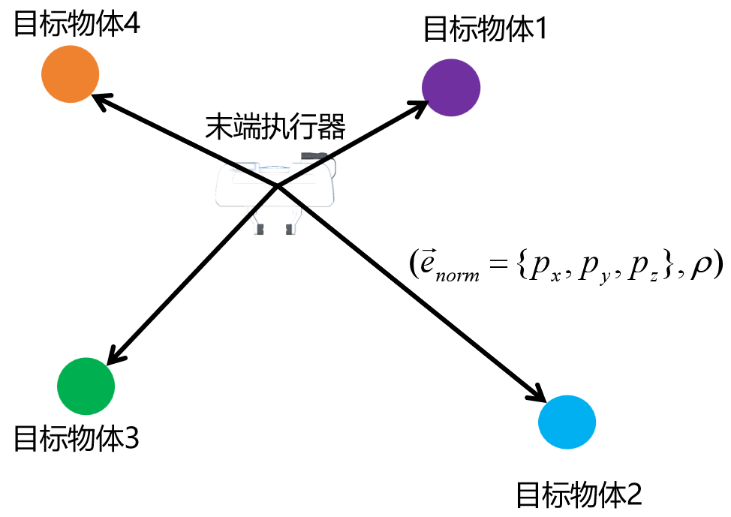
通过上述图结构，模型的泛化性得到进一步强化：每个目标物体作为图中的一个节点，其极坐标信息编码了智能体与目标的局部空间关系，而图的整体拓扑则隐式表达了任务场景的全局几何特性。即使目标初始位置变化，或者状态空间中有较大的噪声干扰，模型仍可基于图的拓扑相似性快速适应新场景，而非依赖固定坐标的绝对位置。
（2）论文所提出的方法在泛化性能上的表现如何？
我们在文中加入了智能体在面对不同的环境初始状态时（如抽屉仅打开一半）的实验，用于验证智能体面对不同程度的环境初始状态时的泛化能力，验证目标物体初始位置变化时，我们的方法具有良好的泛化性能。原文中的我们的方法面对不同位置噪声下的仍然能保持较高的成功率，这也证明了我们的方法具有较好的泛化性能。
修改部分（论文P9）
3.4 泛化性实验
针对机器人在的多种环境初始状态下的策略泛化性能开展了验证实验。结果如Error: Reference source not found所示，当抽屉或柜门开启程度变化时，本文方法仍能保持较高成功率。具体来说，在任务一中本文方法的成功率在抽屉开启程度小于75%时保持稳定，当开启程度达到75%~85%区间时下降至74.0%。此现象源于智能体误判当前开启程度已满足抓取条件，因而没有执行打开操作，但未完全开启的抽屉导致后续抓取成功率降低。在任务二中，本文方法一直保持着高成功率。因此，本文方法对环境初始状态变化具有良好的泛化能力。
（论文P11）
表 5 面对不同的环境初始状态时本文方法的成功率
Tab.6 The success rates of our method in dealing with different initial states of the environment
抽屉开启程度/% | 0~25 | 25~35 | 35~45 | 45~55 | 55~65 | 65~75 | 75~85
任务一成功率/% | 99.5 | 100.0 | 99.0 | 100.0 | 100.0 | 96.0 | 74.0
柜门开启程度/% | 0~10 | 10~20 | 20~30 | 30~40 | 40~50 | 50~60 | 60~70
任务二成功率/% | 98.5 | 99.5 | 99.0 | 98.0 | 98.5 | 97.5 | 99.0

意见5：该方法在应用时的计算效率如何？论文中提到以1000Hz的控制频率运行机械臂，如果迁移至物理实机上能否满足要求？建议作者对于该方法的计算成本进行相应评估，以对机器人长序列操作任务的实际应用提供指导。
回答5：为了追求高质量的仿真，我们设置unity仿真环境中的更新仿真环境中的物理检测更新频率为1000hz，相应了为了匹配环境更新频率我们将机械臂控制频率也设置为1000hz。但模型的决策频率为25hz，只要机械臂的控制频率高于模型的决策频率，我们的模型就能够在机械臂上部署。同时，我们补充了不同模型决策频率下的unity编辑器模式下的渲染帧率，已验证我们的模型计算成本较低，可以从表中看出，在200HZ及更小的频率下，渲染帧率变化不大，保持在500帧以上，直到模型的决策频率到达1000hz后，编译器渲染帧率发生了明显下降，但仍然保持了455帧左右，相比于分层学习方法，我们的方法能在1000hz的决策频率下高出110.6FPS的平均渲染帧率。由此可见，我们的方法即使在高频决策下也没有带来较大的计算成本，计算成本较低。
修改部分（论文P9，与分层学习的对比分析中的第二段中的后半部）
在计算成本评估方面，本研究通过对比不同模型决策频率对Unity编辑器渲染帧率的影响，验证方法效能。实验数据表明，本文方法在不同决策频率下均维持更高渲染帧率，尤其在1000Hz高频决策时仍保持455.7FPS的平均帧率，相较之下分层学习方法出现显著性能衰减（345.1FPS），从上述数据可以看出本文方法具有更小的计算成本。
（论文P11）
表 6 任务一中本文方法和分层强化学习方法在不同决策频率下渲染帧率的比较
Tab.9 Comparison of rendering frame rates between the proposed method and hierarchical reinforcement learning method at different decision frequencies in Task 1
决策频率/hz  平均渲  染帧率/FPS  方法 | 10 | 20 | 25 | 40 | 100 | 200 | 1000
本文方法 | 552.8 | 550.3 | 550.2 | 538.6 | 535.6 | 518.8 | 455.7
分层学习方法Error: Reference source not found | 537.5 | 534.2 | 535.2 | 523.4 | 522.3 | 513.2 | 345.1

====================================================

额外说明：之前统计成功率时由于统计时的代码错误，我们方法和对比方法（Roman-Expert）的成功率都统计低了，现在重新写代码后我们的方法和对比方法的成功率都上升了，但不影响对比结果和最后结论，修改后的数据也在文中表4和表5中标红。

